1080P高清车载录像机（4路SD卡机）

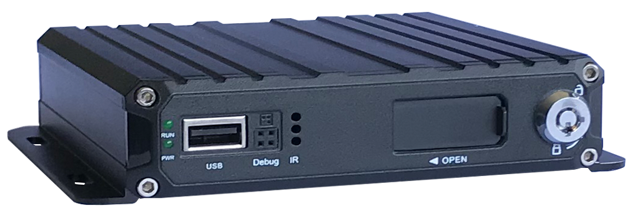

功能特点：
- 内置星宸科技高性能图像处理芯片
- H.264/H.265编码，高压缩比，图像清晰
- 支持4路1080P实时预览及存储
- 支持1路音视频同步输出，1路VGA视频输出
- 支持UPS电源接入
- 支持图像水平镜像、垂直镜像、90度旋转
- 支持倒车影像测距辅助
- 特有GPS漂移抑制算法

电源:
- 专业车载电源设9—36V直流宽电压输入设计
- 欠压、短路、反接等多种保护，适用于各种车型
- 支持智能电源管理识别，低电自动关机，熄火低功耗

数据存储：
- 采用特殊文件管理机制，对数据进行加密，有效保护数据安全
- 专有SD卡坏道检测技术，既保证录像连续性，又延长SD卡寿命；
- 内置超级电容，避免异常断电数据丢失和SD卡损坏；
- SD卡支持512G；

GPS/BD定位：
- 支持GPS/BD定位
- 灵敏度高，定位快速

产品技术参数：
项目 | 设备参数 | 性能指标
 | 操作系统 | 嵌入式Linux操作系统
 | 操作语言 | 中文/英文
 | 操作界面 | 图形化菜单操作界面，支持鼠标操作
 | 密码安全 | 用户密码、管理员密码两级管理
音视频 | 视频制式 | PAL/NTSC
 | 压缩标准 | H.264/H.265
 | 图像分辨率 | 1080P/ 720P /960H/D1/CIF
 | 回放质量 | 1080P/ 720P /960H/D1/CIF
 | 组合方式 | 4路灵活配置
 | 解码能力 | 4路720P实时 / 4路1080P 非实时
 | 录像质量 | 1到6级可配
 | 画面显示 | 支持1、2、3、4画面显示
 | 音频压缩 | G.711A、G.711U、G.726
 | 录音方式 | 声音与视频同步录制
录像和回放 | 录像方式 | 自动、报警
 | 音频码率 | 8Kb/s
 | 录像查询 | 可按通道、录像类型进行检索
 | 本地回放 | 多路回放
软件升级 | 升级模式 | 手动升级、自动升级
 | 升级方式 | U盘、SD卡
接口 | 音视频输入 | 4路M12航空头接口
 | 音视频输出 | 1路VGA视频输出，1路M12航空头音视频输出
 | 报警输入 | 4个数字输入（正负触发可配）
 | SD卡 | 1个SD卡接口
 | USB接口 | 1个USB 2.0（支持全鼠标操作，USB延时自检）
 | 点火输入 | 1路ACC信号
 | LED指示灯 | PWR/RUN
 | SD卡锁 | 1个
 | 调试串口 | 1个
扩展功能 | GPS/BD | 支持天线插入/拔出/短路检测
其它 | 电源输入 | DC：9V~36V
 | 典型功耗 | 3.5W(不含外设)
 | 工作温度 | -20 --- 70℃
 | 存储容量 | 1080P 0.726GB/小时/通道 H.265  1080P 1.45GB/小时/通道 H.264  720P 270MB/小时/通道 H.265  720P 510MB/小时/通道 H.264
 | 尺寸 | 140mm*130mm*31mm

接口定义
- 电源接口定义
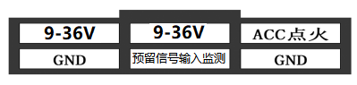
- 电源接口定义
- I/O口定义
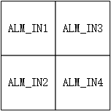
- I/O口设备插座正视图
- 航空头接口定义
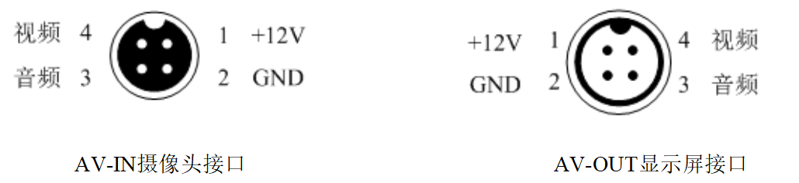
- 外部接口

前面板：
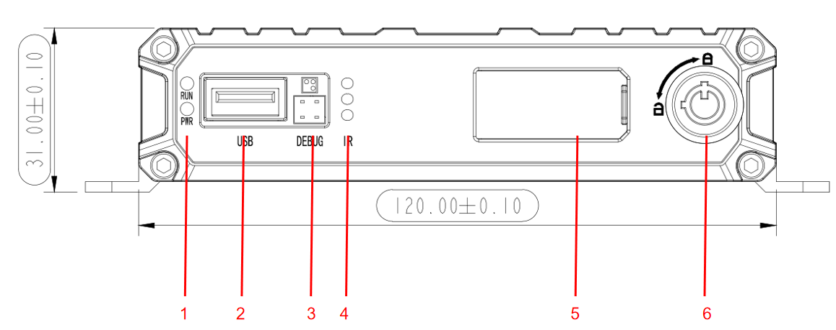

后面板：
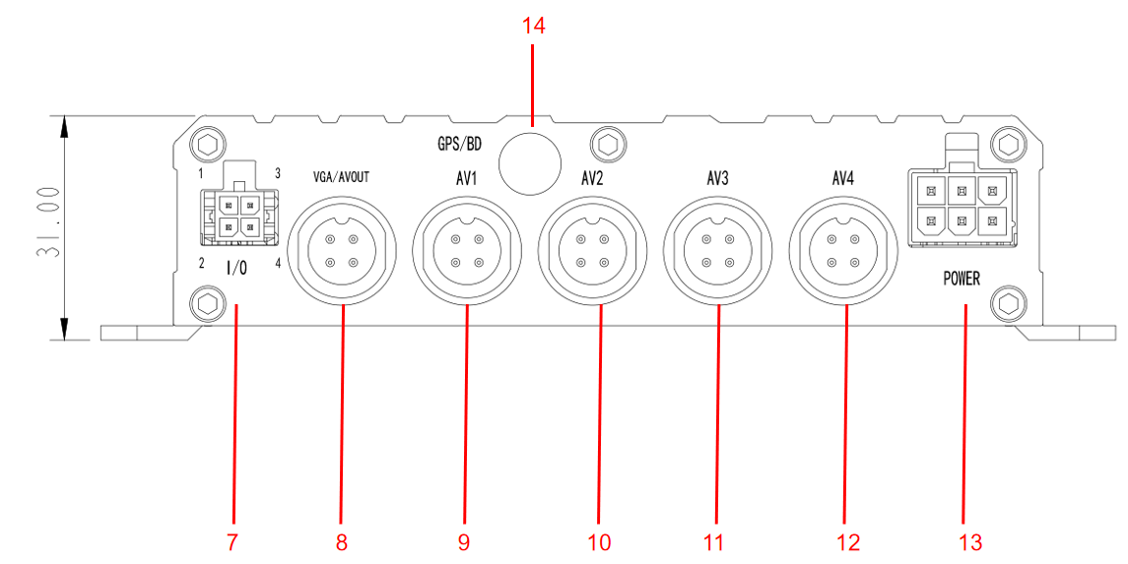

序号 | 说明 | 序号 | 说明
1 | 设备状态指示灯 | 8 | CVBS输出+VGA
2 | USB接口（鼠标/运维宝/U盘） | 9 | AV1
3 | 调试串口 | 10 | AV2
4 | 红外接收 | 11 | AV3
5 | SD卡插槽 | 12 | AV4
6 | SD卡锁 | 13 | 电源接口
7 | I/O接口 | 14 | GPS/BD天线接口

- 孔位图:
